**Bài Thực Hành Tuần 6 (LTNet)**

**Yêu cầu**

1. Tạo ứng dụng quản lý LapTop đã làm dưới hình thức dùng LINQ như bài mẫu.
2. Tạo ứng dụng quản lý Coffee hình thức dùng LINQ và có áp dụng Binding Datasource như sau :

(Xem phần binding dữ liệu trong slide bài giảng)

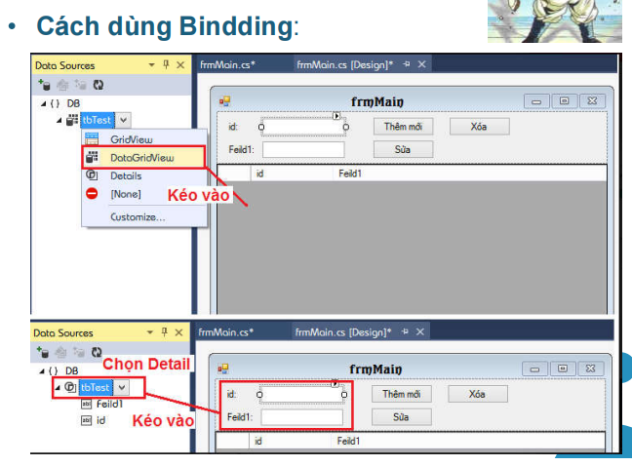

**Ghi chú:**

Bài thực hành : LTNet Lab06

Tiêu đề Email : MSSV_HoTenSinhVien_LTNet Lab06

Gửi mail : [tuantran261083course@gmail.com](mailto:tuantran261083course@gmail.com)

Nội Dung Email :

- Ghi đã làm đầy đủ hay thiếu bài gì, chức năng gì

- Ghi có làm thêm được gì hay không (khuyến khích làm thêm để cộng điểm)

- Nếu nộp trễ ghi lý do nộp trễ

Dealine : 30/12/2022

File nộp : File MSSV_HoTenSinhVien_LTNet Lab06.pdf chụp hình code và chụp hình kết quả chạy (không cần gửi code)